МОСКОВСКАЯ ОБЛАСТНАЯ ДУМА

ПОСТАНОВЛЕНИЕ

25.12.2014 № 21/111-П

О Законе Московской области «Об отдельных вопросах участия граждан в охране общественного порядка на территории Московской области»

Московская областная Дума постановила:

1. Принять Закон Московской области «Об отдельных вопросах участия граждан в охране общественного порядка на территории Московской области». (Прилагается.)
2. Направить Закон Московской области «Об отдельных вопросах участия граждан в охране общественного порядка на территории Московской области» Губернатору Московской области для подписания.

Председатель
Московской областной Думы И.Ю. Брынцалов

ЗАКОН МОСКОВСКОЙ ОБЛАСТИ

Об отдельных вопросах участия граждан в охране общественного порядка на территории Московской области

Статья 1. Общие положения

- Настоящий Закон регулирует отдельные вопросы участия граждан в охране общественного порядка на территории Московской области.
- Органы государственной власти Московской области в целях обеспечения законности, правопорядка и общественной безопасности
в соответствии с полномочиями, установленными Федеральным законом
от 2 апреля 2014 года № 44-ФЗ «Об участии граждан в охране общественного порядка» (далее – Федеральный закон «Об участии граждан в охране общественного порядка»), Федеральным законом от 6 октября 1999 года
№ 184-ФЗ «Об общих принципах организации законодательных (представительных) и исполнительных органов государственной власти субъектов Российской Федерации», другими федеральными законами, настоящим Законом и иными нормативными правовыми актами Московской области, оказывают поддержку гражданам и их объединениям, участвующим в охране общественного порядка на территории Московской области.
- Органы местного самоуправления муниципальных образований Московской области (далее – органы местного самоуправления)
в соответствии с полномочиями, установленными Федеральным законом
«Об участии граждан в охране общественного порядка», Федеральным законом от 6 октября 2003 года 131-ФЗ «Об общих принципах организации местного самоуправления в Российской Федерации», другими федеральными законами, настоящим Законом, муниципальными нормативными правовыми актами, оказывают поддержку гражданам и их объединениям, участвующим в охране общественного порядка, создают условия для деятельности народных дружин на территории Московской области (далее – народные дружины).
- Понятия, используемые в настоящем Законе, применяются в том же значении, что и в Федеральном законе «Об участии граждан в охране общественного порядка».

Статья 2. Порядок создания и деятельности координирующих органов (штабов) народных дружин

  - В целях взаимодействия и координации народных дружин решением главы соответствующего муниципального образования Московской области может создаваться координирующий орган (штаб).
Координирующий орган (штаб) является коллегиальным органом, осуществляющим свою деятельность на общественных началах.
В состав координирующего органа (штаба) входят представители соответствующего органа местного самоуправления, командиры народных дружин, созданных на территории этого муниципального образования.
По согласованию в состав координирующего органа (штаба) могут быть включены должностные лица органов государственной власти Московской области, представители общественных объединений правоохранительной направленности, а также органов и организаций, участвующих в охране общественного порядка и иные заинтересованные лица.
Руководитель координирующего органа (штаба) утверждается главой соответствующего муниципального образования Московской области на основании предложений народной дружины, общественных объединений правоохранительной направленности, органов и организаций, участвующих
в охране общественного порядка.
Основной формой деятельности координирующего органа (штаба) является заседание, периодичность и порядок проведения которого определяются положением о координирующем органе (штабе), утверждаемым главой соответствующего муниципального образования Московской области.
  - Основными задачами штабов являются:
  - организация взаимодействия народных дружин с органами внутренних дел (полицией) и иными правоохранительными органами, органами государственной власти и органами местного самоуправления
по вопросам обеспечения общественного порядка, предупреждения
и пресечения правонарушений;
  - оказание методической, информационной поддержки деятельности народных дружин;
  - содействие в решении материально-технических
и организационных вопросов деятельности народных дружин;
  - изучение, обобщение и распространение передового опыта общественных объединений в охране общественного порядка;
  - внесение в соответствующие органы государственной власти
и органы местного самоуправления предложений по вопросам организации охраны общественного порядка и борьбы с правонарушениями.

Статья 3. Удостоверение, сигнальное снаряжение и отличительная символика народного дружинника

- Народные дружинники при участии в охране общественного порядка должны иметь при себе удостоверение народного дружинника, носить сигнальное снаряжение (жилет сигнальный).
Описание и одноцветный рисунок удостоверения народного дружинника установлены в приложении 1 к настоящему Закону.
Описание и многоцветный рисунок сигнального снаряжения (жилет сигнальный) народного дружинника установлены в приложении 2
к настоящему Закону.
- Отличительной символикой народного дружинника является нагрудный жетон народного дружинника. Описание и многоцветный рисунок нагрудного жетона народного дружинника установлены в приложении 3
к настоящему Закону.
- Удостоверение народного дружинника выдается народному дружиннику на трехлетний срок командиром народной дружины
или уполномоченным им лицом под роспись на основании решения
о принятии его в народную дружину. Удостоверение народного дружинника подлежит сдаче командиру народной дружины или уполномоченному
им лицу в случае истечения срока его действия или исключения гражданина из состава народной дружины. Учет удостоверений ведется в журнале выдачи и сдачи удостоверений народных дружинников. Порядок изготовления, хранения, учета удостоверений народных дружинников устанавливается Правительством Московской области.
- Порядок изготовления, хранения, учета и выдачи сигнального снаряжения (жилет сигнальный) и нагрудных жетонов народных дружинников устанавливается Правительством Московской области.
- Изготовление удостоверений, сигнального снаряжения
(жилет сигнальный) и нагрудных жетонов народных дружинников осуществляется за счет средств бюджета Московской области.

Статья 4. Участие членов казачьих обществ, внесенных
в государственный реестр казачьих обществ в Российской Федерации,
в охране общественного порядка на территории Московской области

Народные дружинники из числа членов казачьих обществ, внесенных
в государственный реестр казачьих обществ в Российской Федерации, выполняют обязанности по охране общественного порядка в форменной одежде, установленной для членов казачьего общества, с использованием нагрудного жетона народного дружинника.

Статья 5. Материально-техническое обеспечение деятельности народных дружин

Финансирование расходов на материально-техническое обеспечение деятельности народных дружин осуществляется в рамках реализации мероприятий государственных программ Московской области, направленных на обеспечение законности и (или) правопорядка и (или) общественной безопасности на территории Московской области.

Статья 6. Страховые гарантии народных дружинников и членов
их семей

- Личное страхование народных дружинников, являющихся членами народных дружин, внесенных в региональный реестр народных дружин,
на период их участия в проводимых органами внутренних дел (полицией) или иными правоохранительными органами мероприятиях по охране общественного порядка осуществляется за счет средств бюджета Московской области в порядке, установленном Правительством Московской области.
- При получении народным дружинником увечья (ранения, травмы, контузии) в период его участия в проводимых органами внутренних дел (полицией) или иными правоохранительными органами мероприятиях
по охране общественного порядка, ему выплачивается:
- в случае временной утраты трудоспособности в результате несчастного случая 0,2 процента от размера индивидуальной страховой суммы застрахованного лица за каждый день временной нетрудоспособности, начиная с первого дня, но не более 100 дней;
- в случае постоянной утраты трудоспособности, выразившейся
в установлении застрахованному лицу группы инвалидности, размер страховой выплаты исчисляется в процентах от индивидуальной страховой суммы застрахованного лица в зависимости от установленной группы инвалидности:
при III группе инвалидности в результате несчастного случая
60 процентов;
при II группе инвалидности в результате несчастного случая
80 процентов;
при I группе инвалидности в результате несчастного случая
100 процентов.
Размер индивидуальной страховой суммы застрахованного лица устанавливается Правительством Московской области.
- В случае гибели (смерти) народного дружинника, привлеченного
к участию в проводимых органами внутренних дел (полицией) или иными правоохранительными органами мероприятиях по охране общественного порядка, наступившей вследствие увечья (ранения, травмы, контузии), членам его семьи выплачивается единовременная страховая выплата
в размере индивидуальной страховой суммы застрахованного лица.

Статья 7. Награждение граждан, принимающих участие в охране общественного порядка на территории Московской области

За особые заслуги в деле охраны общественного порядка, предупреждении и пресечении правонарушений, проявленное при этом мужество, граждане, принимающие участие в охране общественного порядка, могут быть награждены наградами Московской области
в соответствии с Законом Московской области № 104/2014-ОЗ «О наградах Московской области».

Статья 8. Вступление в силу настоящего Закона

- Настоящий Закон вступает в силу через 10 дней после его официального опубликования.
- Со дня вступления в силу настоящего Закона признать утратившими силу:
Закон Московской области № 4/2005-ОЗ «О народных дружинах
в Московской области»;
Закон Московской области № 14/2012-ОЗ «О внесении изменений
в Закон Московской области «О народных дружинах в Московской области».

Губернатор
Московской области А.Ю. Воробьёв
« 21 » января 2015 года
№ 2/2015-ОЗ

Принят постановлением
Московской областной Думы
от 25.12.2014 № 21/111-П
Приложение 1
к Закону Московской области
«Об отдельных вопросах участия граждан в охране общественного порядка на территории Московской области»

Описание и одноцветный рисунок
удостоверения народного дружинника

Описание
удостоверения народного дружинника

Обложка удостоверения народного дружинника (далее – удостоверение) изготавливается из переплетного материала красного цвета. Внутренняя сторона удостоверения выполнена из бумаги белого цвета. Удостоверение имеет форму книжки, в развернутом виде имеет размер 200 x 65 мм.
На лицевой стороне удостоверения размещается надпись краской под золото «УДОСТОВЕРЕНИЕ народного дружинника» в две строки: слово «УДОСТОВЕРЕНИЕ» – высотой 8 мм, слова «народного дружинника» – высотой 4 мм.
На левой внутренней стороне удостоверения в верхней части по центру размещена надпись:
«НАРОДНАЯ ДРУЖИНА
_____________________________________
(наименование муниципального образования)».
Ниже в левой части левой внутренней стороны удостоверения оставлено чистое поле для фотографии владельца удостоверения, изготовленной в черно-белом (цветном) исполнении на матовой фотобумаге размером 30 x 40 мм.
Справа от места для фотографии размещена надпись:
«Личная подпись
______________».
На правой внутренней стороне удостоверения в верхней части по центру размещена надпись:
«УДОСТОВЕРЕНИЕ № ____».
Ниже в три строки надпись:
«Фамилия _______________________
Имя ____________________________
Отчество _______________________».
Ниже по центру размещена надпись:
«является народным дружинником».
В нижней части правой внутренней стороны удостоверения размещена надпись:
«Действительно до ___________ 20__ года».
Ниже надпись:
«________________ ______________
(должность) (подпись)».
Ниже в левой части правой внутренней стороны удостоверения ставиться печать народной дружины. Весь текст на внутренней части удостоверения наносится полиграфическим способом или с использованием принтера, буквы черного цвета, размер шрифта – не более 16 пунктов.
Вклейки удостоверения выполняются из тонкой плотной бумаги, с защитной фоновой сеткой бледно-розового цвета.
Выдаваемому удостоверению присваивается уникальный номер, состоящий из серии двух заглавных букв, обозначающих название муниципального образования и четырехзначного числа.

Одноцветный рисунок
удостоверения народного дружинника

(лицевая сторона бланка)
УДОСТОВЕРЕНИЕ
народного дружинника

(внутренняя сторона бланка)
НАРОДНАЯ ДРУЖИНА  ___________________________________  (наименование муниципального образования) |  |  | УДОСТОВЕРЕНИЕ № ____  Фамилия___________________________  Имя_______________________________  Отчество___________________________  является народным дружинником  Действительно до ________ 20____ года  _________________ ____________________  (должность) (подпись) М.П.
 | Место для фотографии | Личная подпись  _____________

Приложение 2
к Закону Московской области
«Об отдельных вопросах участия граждан в охране общественного порядка на территории Московской области»

Описание и многоцветный рисунок
сигнального снаряжения (жилет сигнальный)
народного дружинника

Описание
сигнального снаряжения (жилет сигнальный)
народного дружинника

Сигнальное снаряжение (жилет сигнальный) из материала флуоресцентного желтого цвета с V-образным вырезом горловины, с центральной бортовой застежкой на тесьму-молнию и клапаном, цельновыкроенным с левой полочкой и застегивающимся на текстильную застежку. На полочках и на спинке настрочены две горизонтальные полосы. В средней части спинки над горизонтальными полосами настрочена надпись «НАРОДНАЯ ДРУЖИНА» из световозвращающего материала серебристого цвета. На левой полочке шлевка с двумя блочками для крепления изображения герба муниципального образования. Горловина, проймы, боковые и нижние срезы жилета окантованы.

Многоцветный рисунок
сигнального снаряжения (жилет сигнальный)
народного дружинника
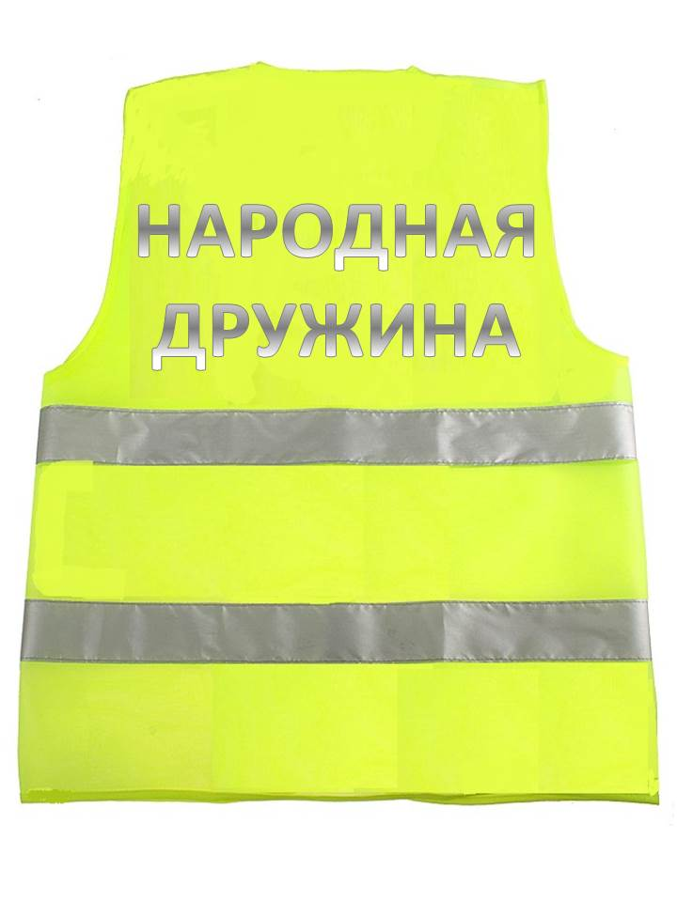
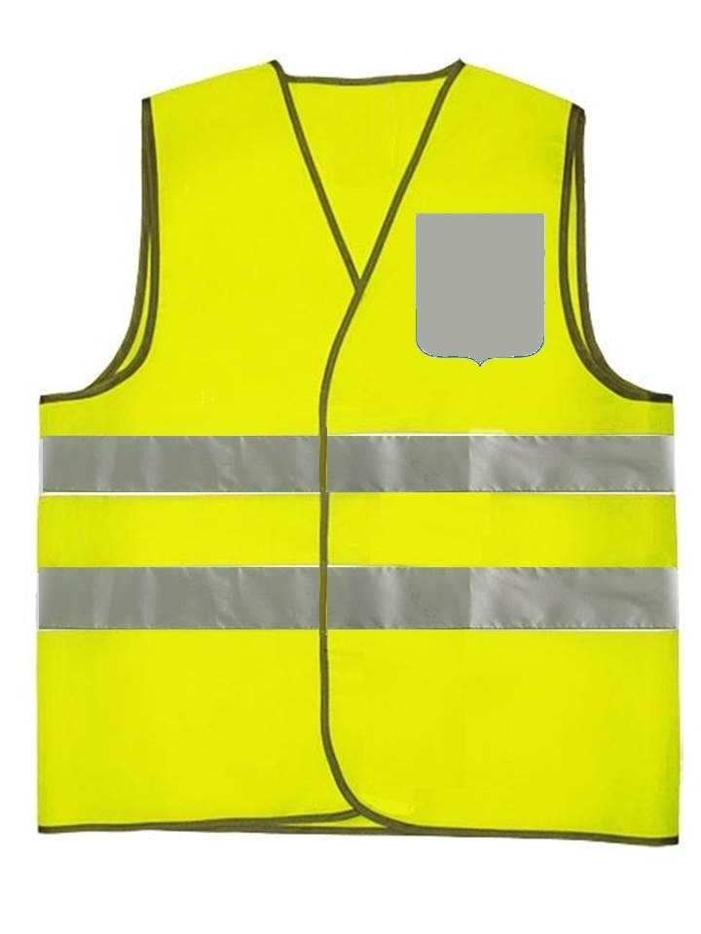
Приложение 3
к Закону Московской области
«Об отдельных вопросах участия граждан в охране общественного порядка на территории Московской области»

Описание и многоцветный рисунок

нагрудного жетона народного дружинника

Описание нагрудного жетона
народного дружинника

Нагрудный жетон народного дружинника (далее – жетон) изготавливается из металла в виде щита серо-голубого цвета.
На лицевой стороне жетона в верхней части расположена надпись «Московская область», в середине расположен оттиск герба Московской области, ниже находится надпись «Народный дружинник».
На обратной стороне жетона булавка для крепления к одежде.
Размер жетона 60 x 80 мм.

Многоцветный рисунок
нагрудного жетона народного дружинника

